Издатель - Администрация Кирзинского сельсовета
Ордынского района Новосибирской области
15.06. 2022 № 22

АДМИНИСТРАЦИЯ
КИРЗИНСКОГО СЕЛЬСОВЕТА
ОРДЫНСКОГО РАЙОНА НОВОСИБИРСКОЙ ОБЛАСТИ

ПОСТАНОВЛЕНИЕ

08.06.2022 № 92

О внесении изменений в Постановление администрации Кирзинского сельсовета Ордынского района Новосибирской области
от 04.08.2020 № 87 «Об утверждении порядка ведения
муниципальной долговой книги
Кирзинского сельсовета Ордынского района Новосибирской области».

В соответствии с протестом прокуратуры Ордынского района Новосибирской области от 31.05.2022 г. № 1-410в-2021,
ПОСТАНОВЛЯЮ:
- Внести в Порядок ведения муниципальной долговой книги Кирзинского сельсовета Ордынского района Новосибирской области (далее – Порядок), утвержденный постановлением администрации Кирзинского сельсовета Ордынского района Новосибирской области от 04.08.2020 № 87, следующие изменения:
  - Пункт 7 Порядка изложить в следующей редакции:
«7. Информация о долговых обязательствах (за исключением обязательств по муниципальным гарантиям) вносится финансовым органом Кирзинского сельсовета Ордынского района Новосибирской области в муниципальную долговую книгу в срок, не превышающий пяти рабочих дней с момента возникнове6ния соответствующего обязательства.
Информация о долговых обязательствах по муниципальным гарантиям вносится финансовым органом Кирзинского сельсовета Ордынского района Новосибирской области в муниципальную долговую книгу в течение пяти рабочих дней с момента получения финансовым органом Кирзинского сельсовета Ордынского района Новосибирской области сведений о фактическом возникновении (увеличении) или прекращении (уменьшении) обязательств принципиала, обеспеченных муниципальной гарантией.».
- Опубликовать настоящее постановление в периодическом печатном издании «Кирзинский вестник» и разместить на официальном сайте администрации Кирзинского сельсовета Ордынского района Новосибирской области в сети «Интернет».
- Настоящее постановление вступает в силу в соответствии с действующим законодательством.
- Контроль за исполнением настоящего постановления оставляю за собой.

Глава Кирзинского сельсовета
Ордынского района
Новосибирской области Чичина Т.В.

АДМИНИСТРАЦИЯ
КИРЗИНСКОГО СЕЛЬСОВЕТА
ОРДЫНСКОГО РАЙОНА НОВОСИБИРСКОЙ ОБЛАСТИ

ПОСТАНОВЛЕНИЕ

10.06. 2022 № 93

О паспорте муниципального образования

В соответствии с Положением «О бюджетном процессе в Кирзинском сельсовете Ордынского района Новосибирской области, утвержденного решением десятой (внеочередной) сессией Совета депутатов Кирзинского сельсовета Ордынского района Новосибирской области от 16.06.2021 № 32 и в целях создания и упорядочения унифицированной информационной основы планирования и бюджетирования, руководствуясь Уставом сельского поселения Кирзинского сельсовета Ордынского муниципального района Новосибирской области,
ПОСТАНОВЛЯЮ:
1. Утвердить Паспорт Кирзинского сельсовета Ордынского района Новосибирской области за 2021 год согласно приложению № 1.
2. Опубликовать настоящее постановление в периодическом печатном издании «Кирзинский вестник» и разместить на официальном сайте администрации Кирзинского сельсовета Ордынского района Новосибирской области.
3. Контроль за исполнением настоящего постановления оставляю за собой.

Глава Кирзинского сельсовета
Ордынского района
Новосибирской области Т.В. Чичина

Приложение № 1

ПАСПОРТ
муниципального образования
Кирзинского сельсовета
Ордынского района
Новосибирской области

№ п/п | Наименование показателя | Ед. измерения | Отчетный период 2021 год
1. | Общие сведения о муниципальном образовании
1.1. | Общие сведения
1.1.1. | Удаленность центра поселения от районного центра | км | 25
1.1.2. | Удаленность центра поселения от областного центра | км | 133,9
1.1.3. | Удаленность поселения от ближайшей ж/д станции | км | 180
1.1.4. | Количество населенных пунктов, входящих в состав поселения | единиц | 2
1.1.5. | Количество населенных пунктов с численностью населения менее 100 человек | единиц | 0
1.2. | Территория муниципального образования
1.2.1. | Общая площадь территории поселения – всего, | га | 19329
 | в том числе:
1.2.2. | земли населенных пунктов | га | 407
1.2.3. | земли жилой застройки | га | 79
1.2.4. | земли промышленности, энергетики, транспорта, связи, радиовещания, телевидения, информатики, земли для обеспечения космической деятельности, земли обороны, безопасности и земли иного специального назначения | га | 0,1
1.2.5. | земли особо охраняемых территорий и объектов | га | 0
1.2.6. | земли лесного фонда | га | 0
1.2.7. | земли водного фонда | га | 0
1.2.8. | земли рекреационного назначения | га | 0
1.2.9. | Сельхозугодья -всего | га | 15790
 | из них
1.2.10. | пашня, всего | га | 13160
1.2.11. | в том числе:
1.2.12. | в сельскохозяйственных организациях | га | 12399
1.2.13. | в крестьянских, фермерских хозяйствах | га | 382
1.2.14. | в личных подсобных хозяйствах населения | га | 231
1.2.15. | прочие (СПТУ, агроснаб) | га | 0
1.2.16. | Общая площадь земельных участков, находящихся в муниципальной собственности | га | 28,5
1.3. | Население муниципального образования
1.3.1. | Численность постоянного населения (на начало года) – всего | человек | 1857
 | в том числе в возрасте:
1.3.2. | 0-6 | человек | 92
1.3.3. | 6-18 | человек | 278
1.3.4. | трудоспособном | человек | 971
1.3.5. | старше трудоспособного | человек | 516
1.3.6. | Численность лиц, замещающих муниципальные должности и муниципальные должности муниципальной службы | человек | 8
1.3.7. | Количество родившихся | человек | 22
1.3.8. | Количество умерших | человек | 31
1.3.9. | Естественный прирост (+), убыль (-) населения | человек | -9
1.3.10. | Миграционный прирост (+), убыль (-) населения | человек | 0
1.3.11. | Число домохозяйств | единиц | 1010
2. | Ресурсы и резервы экономического развития
2.1. | Незастроенные территории
2.1.1. | Незастроенные территории –всего | га | 0
 | в том числе земли, пригодные для:
2.1.2. | жилищного строительства | га | 0
2.1.3. | строительства объектов коммерческо-производственного и социально-культурного назначения | га | 0
2.1.4. | пригодные для организации рекреационных зон, заказников | га | 0
2.2. | Трудовые ресурсы
2.2.1. | Численность трудовых ресурсов | человек | 1025
2.2.2. | Занято в экономике | человек | 330
2.3. | Муниципальное имущество
2.3.1. | Общая площадь недвижимого имущества, находящегося в собственности поселения | тыс. кв.м | 285,49
2.3.2. | из нее переданная в аренду | тыс. кв.м | 0
2.3.3. | Общая площадь земли, находящейся в собственности поселения | тыс. кв.м | 285,09
2.3.4. | из нее переданная в аренду | тыс. кв.м | 0
2.3.5. | Приватизировано жилья за год | кв.м | 0
2.3.6. | Количество выставленных на продажу земельных участков | единиц | 0
2.3.7. | Количество выставленных на продажу земельных участков | тыс. кв. м | 0
2.3.8. | Количество проданных гражданам и юридическим лицам за год земельных участков | единиц | 0
2.3.9. |  | тыс. кв. м | 0
2.3.10. | Доля земель, находящихся в муниципальной собственности, от общей площади земель | % | 0,0014
2.3.11. | в том числе сданной в аренду | % | 0
2.3.12. | Поступления арендной платы, а также средств от продажи права на заключение договора аренды – всего | тыс. руб. | 0
 | в том числе:
2.3.13. | за земли | тыс. руб. | 0
2.3.14. | от сдачи в аренду имущества | тыс. руб. | 0
 | Общая площадь муниципального нежилого фонда, оборудованная:
2.3.15. | водопроводом | кв.м. | 0
2.3.16. | канализацией | кв.м. | 0
2.3.17. | центральным отоплением | кв.м. | 0
2.3.18. | газом | кв.м. | 0
2.3.19. | Количество квартирных телефонных аппаратов сети общего пользования или имеющих на нее выход в расчете на 100 человек | единиц | 11
3. | Экономический потенциал
3.1. | Число действующих промышленных предприятий | единиц | 1
3.2. | Число действующих сельскохозяйственных предприятий | единиц | 2
3.3. | Число крестьянско-фермерских хозяйств | единиц | 0
3.4. | Число личных подсобных хозяйств населения | единиц | 1010
3.5. | Число действующих стационарных магазинов | единиц | 11
3.6. | Число действующих рынков | единиц | 0
3.7. | Число действующих предприятий бытового обслуживания | единиц | 1
4. | Инфраструктурное обустройство
4.1. | Дороги
4.1.1. | Протяженность автомобильных дорог – всего | км | 25,8
4.1.2. | в том числе дорог с твердым покрытием | км | 9,6
4.1.3. | Плотность автомобильных дорог | км/кв. км | 0,24
4.1.4. | Наличие искусственных сооружений (мосты, трубы) | единиц | 1
4.1.5. | Удельный вес освещенных улиц в общей протяженности улиц | % | 97,8
4.2. | Образование
4.2.1. | Количество дошкольных образовательных учреждений (ДОУ) | единиц | 1
4.2.2. | Количество дошкольных образовательных учреждений (ДОУ) | мест | 58
4.2.3. | Доля детей в возрасте от 5 до 18 лет, обучающихся по дополнительным образовательным программам, в общей численности детей этого возраста | % | 9
4.2.4. | Количество общеобразовательных учреждений | единиц | 1
4.2.5. | Количество общеобразовательных учреждений | мест | 295
4.2.6. | Количество детей, посещающих общеобразовательные учреждения | человек | 235
4.2.7. | Количество малокомплектных сельских общеобразовательных учреждений | единиц | 0
4.2.8. |  | мест | 0
4.2.9. | Количество детей, посещающих малокомплектные сельские общеобразовательные учреждения | человек | 0
4.2.10. | Количество учеников, приходящихся на 1 учителя в общеобразовательных учреждениях | человек | 25
4.2.11. | Количество населенных пунктов, не имеющих общеобразовательных учреждений | единиц | 1
4.2.12. | Количество населенных пунктов, из которых осуществляется ежедневный подвоз детей в общеобразовательные учреждения | единиц | 3
4.2.13. | Количество учреждений дополнительного образования (УДО) (образовательных, музыкальных, художественных, спортивных, технических и др.) | единиц | 1
4.2.14. |  | мест | 76
4.2.15. | Количество детей 6-18 лет, посещающих УДО | человек | 60
4.2.16. | Доля совместительства учителей в общеобразовательных учреждениях (отношение штатных должностей к занятым должностям) | % | 27
4.2.17. | Доля учителей пенсионного возраста в общеобразовательных учреждениях | % | 20
4.3. | Профессиональное образование
4.3.1. | Количество учреждений начального профессионального образования | единиц | 0
4.3.2. | Количество мест в образовательных учреждениях начального профессионального образования | человек | 0
4.3.3. | Количество учреждений среднего профессионального образования | единиц | 0
4.3.4. | Количество мест в образовательных учреждениях среднего профессионального образования | человек | 0
4.4. | Здравоохранение
4.4.1. | Количество объектов здравоохранения | единиц | 2
 | в том числе:
4.4.2. | больницы | единиц, | 0
4.4.3. | больницы | коек | 0
4.4.4. | амбулаторно-поликлинические учреждения | единиц | 1
4.4.5. | амбулаторно-поликлинические учреждения | пос./смен. | 10
4.4.6. | санатории, санатории-профилактории | единиц | 0
4.4.7. | санатории, санатории-профилактории | мест | 0
4.4.8. | ФАПы | единиц | 1
4.4.9. | Укомплектованность ФАПов медперсоналом (число занятых должностей к числу штатных должностей) | % | 10
4.4.10. | Число населенных пунктов, не имеющих действующих медицинских учреждений | единиц | 0
4.5. | Физкультура, культура
4.5.1. | Всего спортивных сооружений | единиц | 3
 | в том числе:
4.5.2. | спортивные комплексы | единиц | 0
4.5.3. | стадионы | единиц | 1
4.5.4. | плавательные бассейны | единиц | 0
4.5.5. | плавательные бассейны | дорожек | 0
4.5.6. | спортивные залы, включая школьные | единиц | 1
4.5.7. | хоккейные коробки | единиц | 1
4.5.8. | Количество общедоступных библиотек, число книговыдач | единиц | 1
4.5.9. | Количество общедоступных библиотек, число книговыдач | тыс. экз. | 15,09
4.5.10. | Число учреждений культурно-досугового типа, количество мест | единиц | 1
4.5.11. | Число учреждений культурно-досугового типа, количество мест | мест | 100
4.5.12. | Число киноустановок | единиц | 0
4.5.13. | Число музеев | единиц | 0
4.5.14. | Количество обустроенных мест массового отдыха населения | единиц | 0
4.5.15. | Количество памятников истории и культуры на территории муниципального образования – всего | единиц | 1
4.6. | Социальная защита населения
4.6.1. | Численность населения, состоящего на учете в органах и учреждениях социальной защиты – всего | человек | 1370
 | в том числе по категориям:
4.6.2. | пожилые граждане | человек | 510
4.6.3. | инвалиды | человек | 136
4.6.4. | дети-инвалиды | человек | 3
4.6.5. | ветераны | человек | 224
4.6.6. | малоимущие граждане | человек | 605
4.6.7. | Нуждающиеся в обслуживании на дому | человек | 0
4.6.8. | Удельный вес населения, получающего меры социальной поддержки, к общей численности населения | % | 63
4.6.9. | Численность граждан, получающих социальные услуги на дому | человек | 18
4.6.10. | Численность граждан, нуждающихся в получении места в стационарном учреждении социального обслуживания | человек | 0
 | в том числе:
4.6.11. | детей | человек | 0
4.6.12. | инвалидов с психоневрологическими заболеваниями | человек | 0
4.6.13. | Численность семей «группы риска», состоящих на учете в органах и учреждениях социальной защиты | единиц | 4
4.6.14. | в них детей | человек | 18
4.6.15. | Численность детей-сирот и детей, оставшихся без попечения родителей | человек | 4
4.6.16. | Численность детей-сирот и детей, оставшихся без попечения родителей, охваченных семейными формами устройства | человек | 0
4.7. | Жилищно-коммунальное хозяйство
4.7.1. | Площадь жилищного фонда – всего | тыс. кв. м | 39,27
4.7.2. | в том числе площадь муниципального жилищного фонда - всего | тыс. кв. м | 0,137
4.7.3. | Общая площадь ветхого и аварийного муниципальногожилого фонда | тыс.кв. м | 0,0268
4.7.4. | Число семей, состоящих на учете для получения жилья, на конец года | единиц | 17
4.7.5. | в том числе молодые семьи | единиц | 0
4.7.6. | Количество семей, получивших государственную и муниципальную поддержку на улучшение жилищных условий | единиц | 4
4.7.7. | Ввод в эксплуатацию жилых домов за счет всех источников финансирования | кв.м общей площади | 0
4.7.8. | в том числе индивидуальных жилых домов, построенных населением за свой счет и (или) с помощью кредитов | кв.м общей площади | 0
4.7.9. | Ввод жилья на 1 человека в год | кв.м общей площади | 0
4.7.10. | Стоимость жилищно-коммунальных услуг для населения в расчете на 1 кв. метр общей площади, в месяц | руб. | 0
4.7.11. | Количество семей, получивших субсидии на оплату ЖКУ | единиц | 0
4.7.12. | Средняя величина субсидии на оплату ЖКУ (на семью в месяц) | руб. | 0
4.7.13. | Число централизованных источников теплоснабжения - всего | единиц | 1
4.7.14. | Протяженность уличной газовой сети | км | 51,4
4.7.15. | Протяженность тепловых сетей | км | 1,62
4.7.16. | в том числе нуждающихся в замене | км | 1,62
4.7.17. | Протяженность водопроводных сетей | км | 15,13
4.7.18. | в том числе нуждающихся в замене | км | 9,3
4.7.19. | Протяженность канализационных сетей | км | 0
4.7.20. | в том числе нуждающихся в замене | км | 0
4.7.21. | Доля жилищного фонда, оборудованного всеми видами благоустройства | % | 0
5. | Доходы населения
5.1. | Среднемесячная заработная плата | руб. | 22100
6 | Бюджет муниципального поселения
6.1. | Доходы местного бюджета – всего | тыс.руб. | 38308,6
6.1.1. | в том числе собственные доходы местного бюджета, включая все межбюджетные трансферты за исключением субвенций | тыс.руб. | 33334,68
 | из них:
6.1.2. | налог на доходы физических лиц | тыс.руб. | 1408,1
6.1.3. | земельный налог | тыс.руб. | 1719,7
6.1.4. | налог на имущество организаций | тыс.руб. | 0
6.1.5. | налог на имущество физических лиц | тыс.руб. | 226,0
6.1.6. | доходы от сдачи в аренду имущества, находящегося в муниципальной собственности | тыс.руб. | 0
6.1.7. | доходы от предпринимательской деятельности | тыс.руб. | 0
6.2. | Расходы местного бюджета – сего | тыс.руб. | 37403,5
 | в том числе на:
6.2.1. | Общегосударственные вопросы | тыс.руб. | 5322,9
6.2.2. | Национальную экономику | тыс.руб. | 25747,8
6.2.3. | Жилищно-коммунальное хозяйство, включая благоустройство | тыс.руб. | 5263,8
6.2.4. | Охрану окружающей среды | тыс.руб. | 0
6.2.5. | Образование | тыс.руб. | 13,1
6.2.6. | Культуру | тыс.руб. | 470,9
6.2.7. | Кинематографию и средства массовой информации | тыс.руб. | 0
6.2.8. | Здравоохранение | тыс.руб. | 0
6.2.9. | Физкультуру и спорт | тыс.руб. | 10,0
6.2.10. | Социальную политику | тыс.руб. | 362,7
6.2.11. | Охрану общественного порядка | тыс.руб. | 0
6.3. | Дефицит (-), профицит (+) местного бюджета | тыс.руб. | -905,16
6.4. | Источники внутреннего финансирования дефицита бюджета: | тыс.руб.
6.4.1. | муниципальные внутренние заимствования | тыс.руб. | 0
6.4.2. | заключение кредитных соглашений | тыс.руб. | 0
6.4.3. | иное | тыс.руб. | 0

ОГИБДД МО МВД «Ордынский» ИНФОРМИРУЕТ

Сотрудниками ОГИБДД МО МВД «Ордынский» ведется работа по пресечению нарушений Правил дорожного движения, связанных с управлением мопедами и мотоциклами. В рамках оперативно-профилактического мероприятия «Мотоциклист» за январь-май 2022 года на территории Ордынского района Госавтоинспекторами выявлено 56 нарушений, допущенных при управлении мототранспортными средствами.
Госавтоинспекция напоминает:
- за управление транспортным средством, не имея на это права, а также за передачу управления транспортным средством лицу, не имеющему на это права, предусмотрена административная ответственность по ст. 12.7 КоАП РФ (ч.1 ст.12.7 – штраф от пяти до пятнадцати тысяч рублей, ч. 2 ст. 12.7 – штраф в размере тридцати тысяч рублей, либо административный арест на срок до 15 суток, либо обязательные работы от ста до двухсот часов, ч.3 ст. 12.7 – штраф в размере тридцати тысяч рублей);
- за управление мотоциклом или мопедом без застегнутого мотошлема предусмотрена административная ответственность по ст. 12.6 КоАП РФ (штраф в размере одной тысячи рублей);
- за нарушение правил пользования внешними световыми приборами, звуковыми сигналами предусмотрена административная ответственность по ст. 12.20 КоАП РФ (предупреждение или штраф в размере пятисот рублей);
- за управление транспортным средством, находясь в состоянии опьянения, предусмотрена административная ответственность по ст. 12.8 КоАП РФ, (арест от 10 до 15 суток или штраф тридцать тысяч рублей).
За период апрель-июнь 2022 года на территории Ордынского района произошло 4 ДТП с участием несовершеннолетних, в которых 4 ребенка получили ранения, один погиб. В трех ДТП данной категории фигурировал мототранспорт.
Госавтоинспекция призывает родителей предостеречь своих несовершеннолетних детей, не имеющих водительского удостоверения, от управления транспортными средствами. Будьте внимательны на дорогах и соблюдайте ПДД!

--_______________________________-

С 5 по 11 июня 2022 года на территории Ордынского района выявлено 179 административных правонарушений по линии безопасности дорожного движения.
Так, 4 водителя, управляли транспортными средствами, находясь в состоянии опьянения, 3 водителя управляли транспортным средством, не имея такого права, 7 водителей нарушили правила перевозки детей.
За указанный период зарегистрировано 6 дорожно-транспортных происшествий, в которых пострадало 3 человека и один погиб.
Госавтоинспекция призывает участников дорожного движения соблюдать ПДД РФ!!!
-______________________-

С наступлением лета у детей появляется больше свободного времени, которое они проводят на улице. Чтобы напомнить школьникам Правила дорожного движения, сотрудники ОГИБДД МО МВД России "Ордынский" посетили отряды в лагерях дневного пребывания (далее – ЛДП) при школах Ордынского района.
Воспитанники ЛДП с интересом приняли участие в профилактических мероприятиях, отвечали на вопросы о правильном поведении на дороге. Вместе с инспекторами ДПС ГИБДД ребята вспомнили основные дорожные знаки, повторили меры безопасности при перемещении по тротуарам и обочинам. Инспектора напомнили ребятам, что до 14 лет ездить на велосипеде по дорогам общего пользования запрещено.
В ходе мероприятий сотрудники ГИБДД предоставили школьникам возможность посидеть в служебном патрульном автомобиле, в непосредственной близости увидеть, как работают проблесковые маячки и сигнальное громкоговорящее устройство, а также ознакомиться с иными техническими средствами, используемыми дорожными полицейскими в работе. Госавтоинспекция призывает соблюдать Правила дорожного движения!

-_____________________________-

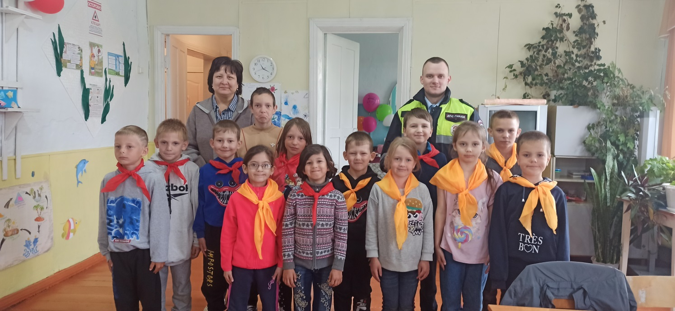

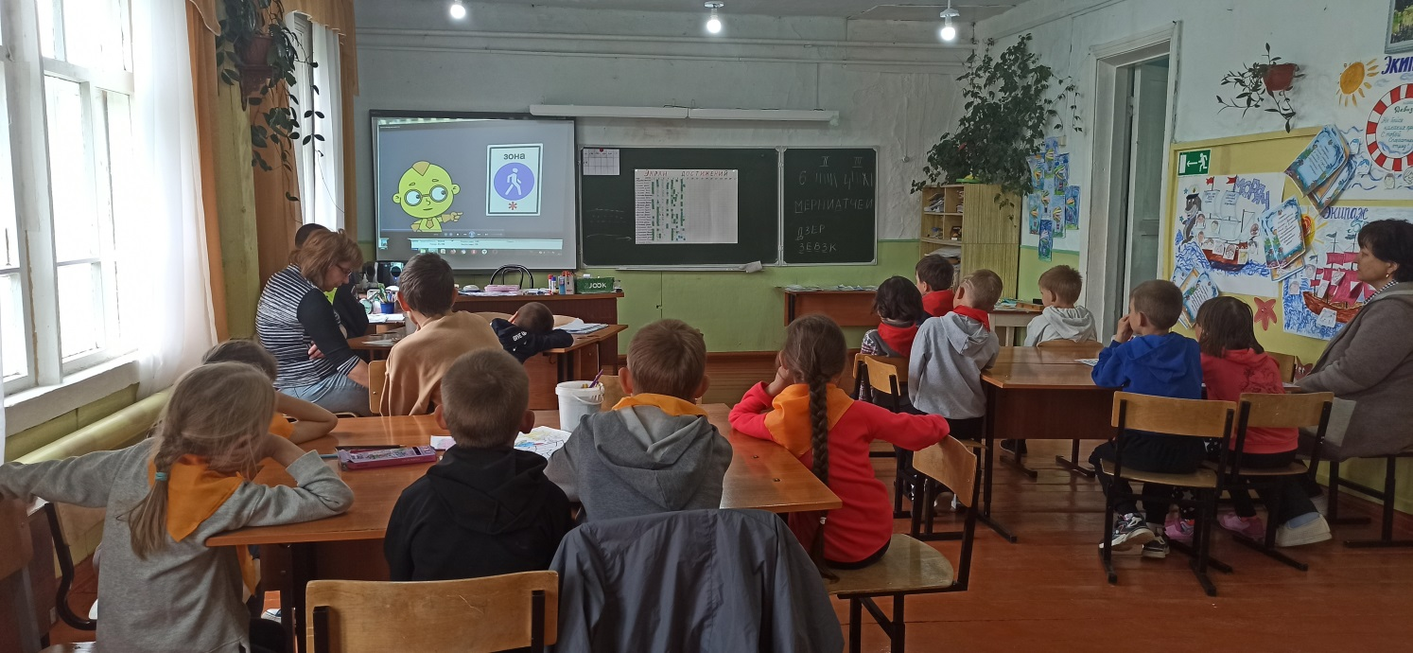

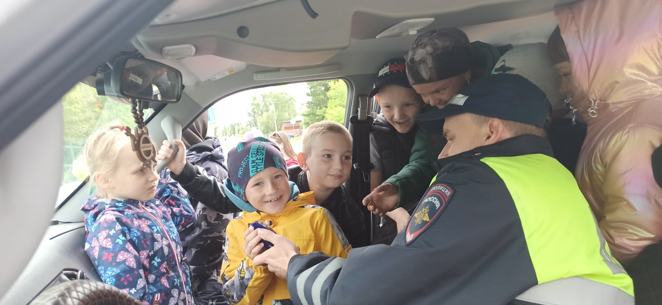

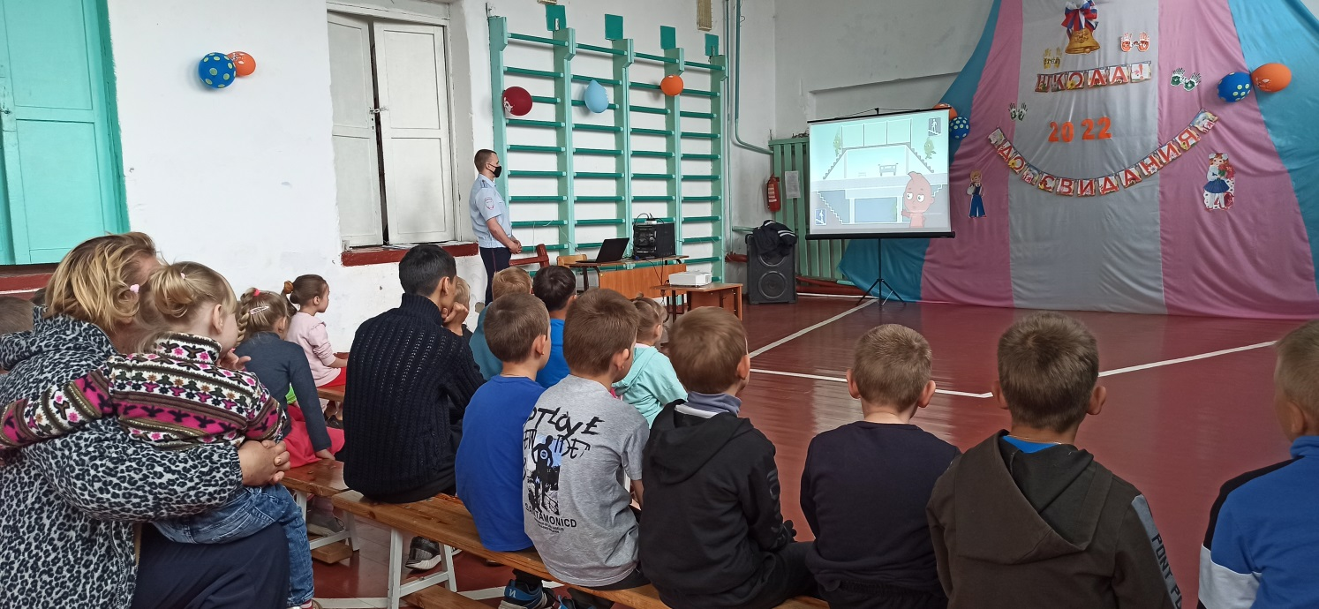

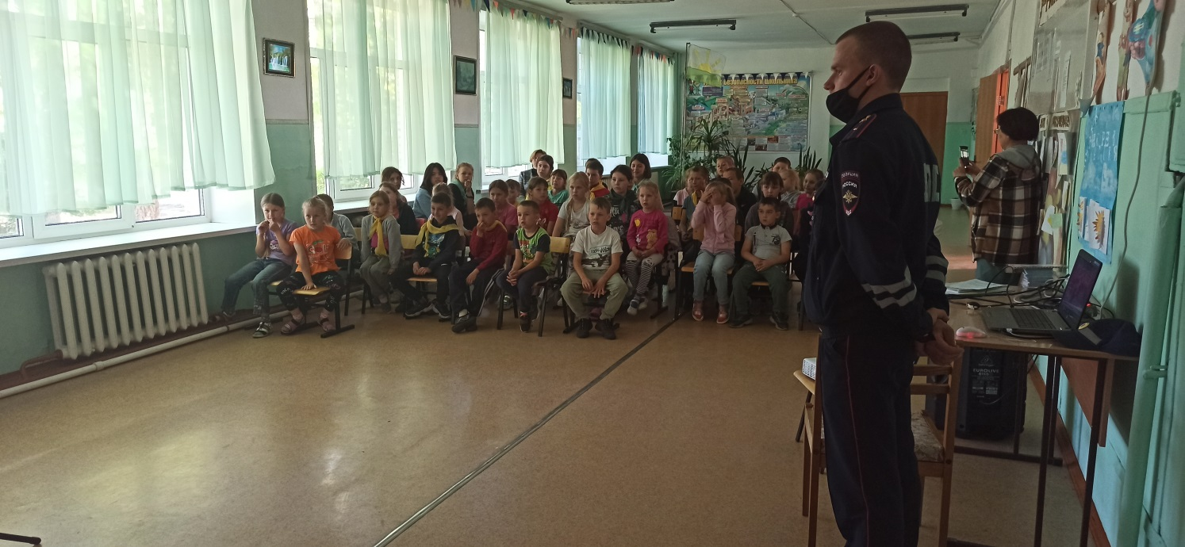

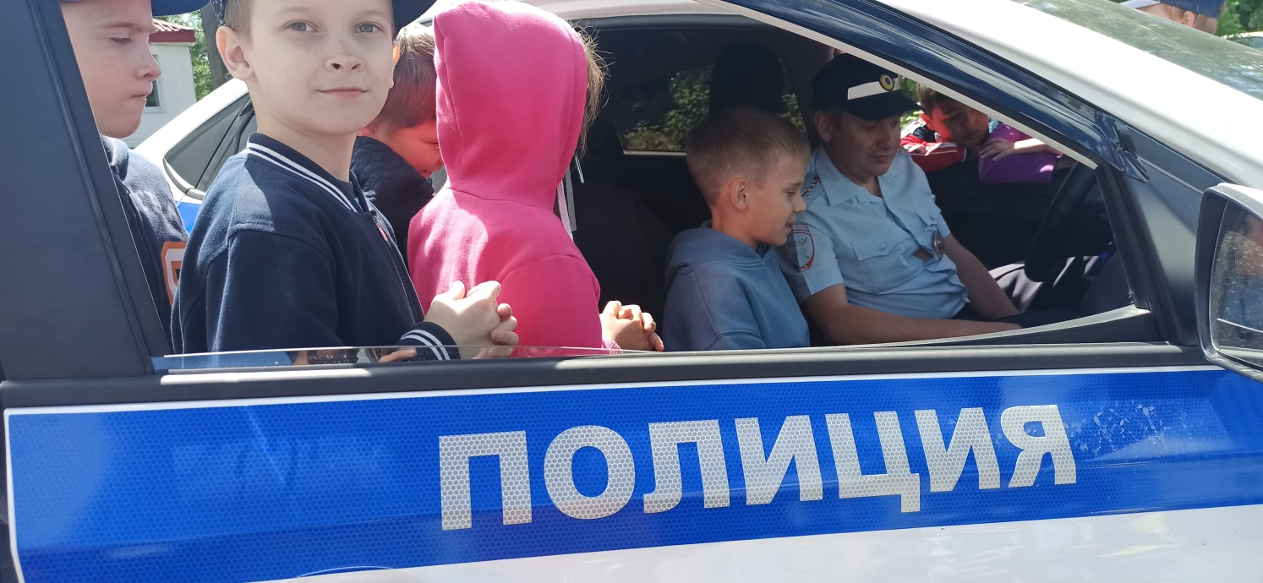

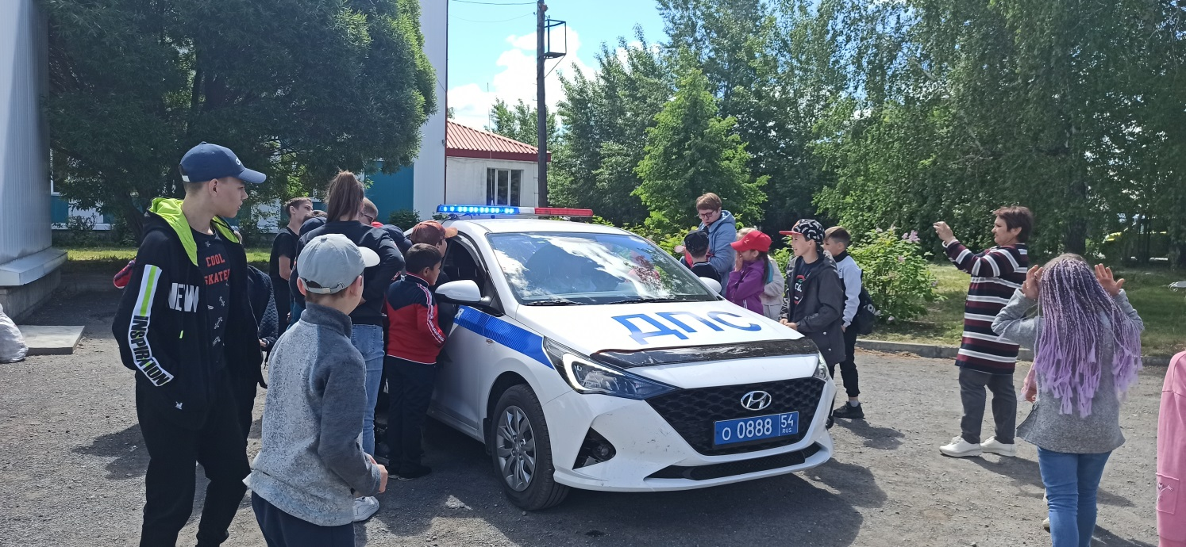

Прокуратура информирует

На территории Ордынского района ежегодно выявляются десятки правонарушений связанных с нарушениями требований пожарной безопасности. Данные нарушения допускаются лесопользователями при проведении рубок, допускаются нарушения законодательства о пожарной безопасности гражданами, должностными лицами сельхозпредприятий, органами местного самоуправления.
Основными причинами пожаров являются сельскохозяйственные палы, используемые сельхозпроизводителями для сжигания стерни, пожнивных остатков, неосторожное обращение с огнем граждан, в т.ч. при посещении лесов.
В пожароопасный период 2022 года на территории района произошло 4 лесных пожара на площади – 17,7 га. Оперативная обстановка по данному направлению в районе является сложной. Ежегодно лесные пожары возникают по всей территории района, они причиняют вред окружающей природной среде. Лесное хозяйство, пожарные службы, муниципальные образования несут большие материальные затраты.
В соответствии со ст. 37 Федерального закона от 21 декабря 1994 года № 69-ФЗ «О пожарной безопасности» руководители организаций обязаны соблюдать требования пожарной безопасности, а также выполнять предписания, постановления и иные законные требования должностных лиц пожарной охраны; разрабатывать и осуществлять меры по обеспечению пожарной безопасности; проводить противопожарную пропаганду, а также обучать своих работников мерам пожарной безопасности; содержать в исправном состоянии системы и средства противопожарной защиты, включая первичные средства тушения пожаров, не допускать их использования не по назначению.
Руководители организаций осуществляют непосредственное руководство системой пожарной безопасности в пределах своей компетенции на подведомственных объектах и несут персональную ответственность за соблюдение требований пожарной безопасности.

В целях реализации положений Федерального закона от 21 декабря 1994 года № 69-ФЗ постановлением Правительства Российской Федерации от 25.04.2012 № 390 утверждены «Правила противопожарного режима в Российской Федерации» (далее - Правила).

В силу требований п. 185 Правил запрещается выжигание сухой травянистой растительности, стерни, пожнивных остатков на землях сельскохозяйственного назначения.
Правообладатели земельных участков в силу п.67 Правил обязаны производить своевременную уборку мусора, сухой растительности и покос травы. На землях общего пользования населенных пунктов, а также на территориях частных домовладений запрещается разводить костры, использовать открытый огонь вне специально отведенных и оборудованных для этого мест, а также сжигать мусора, траву и иные отходы (п.66).

За несоблюдение правил пожарной безопасности статьей 20.4 Кодекса об административных правонарушениях Российской Федерации предусмотрена административная ответственность. Санкция статьи предусматривает наложение предупреждения или административного штрафа на граждан в размере от пяти до десяти тысяч рублей; на должностных лиц - от двадцати до тридцати тысяч рублей; на юридических лиц - от трехсот до четырехсот тысяч рублей.

Старший помощник прокурора Ордынского района

младший советник юстиции О.В. Комарова

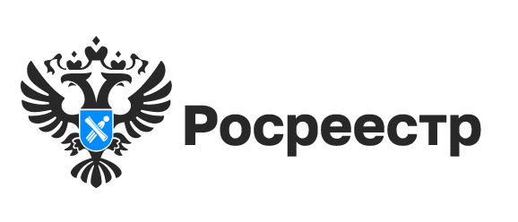

В Новосибирской области проводится государственная кадастровая оценка земельных участков

Управление Росреестра по Новосибирской области напоминает, что в 2022 году в регионе проводится государственная кадастровая оценка всех земельных участков Новосибирской области, сведения о которых содержались в Едином государственном реестре недвижимости на 1 января 2022 года.
Массовая оценка земельных участков всех категорий земель региона одновременно проводится впервые, работы по государственной кадастровой оценке земель выполняет государственное бюджетное учреждение Новосибирской области «Новосибирский центр кадастровой оценки и инвентаризации» (ГБУ НСО «ЦКО и БТИ»).
По результатам работ будет подготовлен проект отчета об итогах государственной кадастровой оценки, с которым вправе ознакомиться все заинтересованные лица и представить (при наличии) свои замечания, связанные с определением кадастровой стоимости.
Проект отчета об оценке земельных участков Новосибирской области будет размещен на сайте Росреестра в сервисе «Фонд данных государственной кадастровой оценки».
Для исчисления земельного налога такая стоимость будет применяться с 1 января 2023 года.

Материал подготовлен Управлением Росреестра
по Новосибирской области

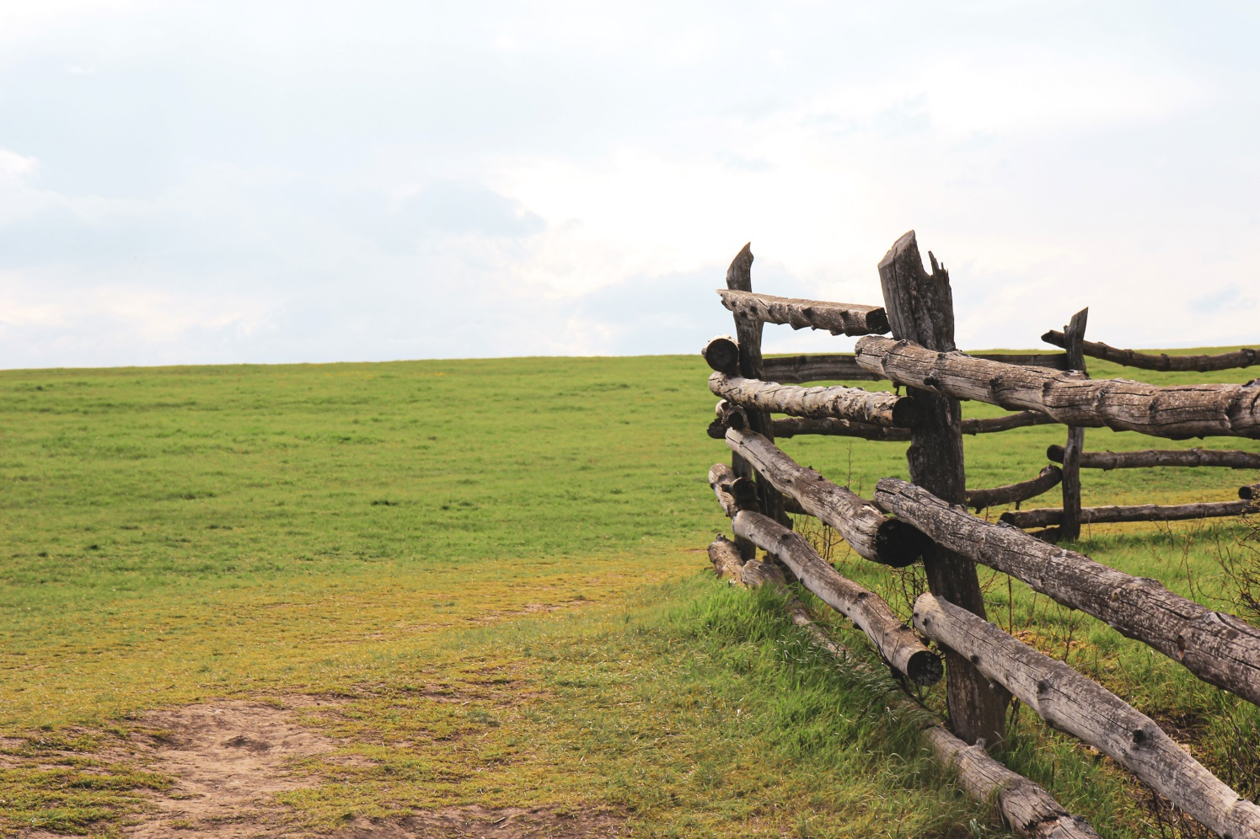

Региональная кадастровая палата проведет горячую линию о внесении в ЕГРН сведений об объектах реестра границ
15 июня эксперты Кадастровой палаты по Новосибирской области ответят на вопросы о внесении в Единый государственный реестр недвижимости (ЕГРН) сведений об объектах реестра границ.
Внесение в ЕГРН сведений об объектах реестра границ позволяет сформировать полную базу достоверных данных, минимизирует ошибки при предоставлении земельных участков и размещении объектов капитального строительства. Кроме того, наличие сведений об охранных зонах позволяет сохранить природные ресурсы и установить определенный правовой режим использования земель на данных территориях.
Полномочиями по внесению в ЕГРН сведений об объектах реестра границ наделена Кадастровая палата. Специалисты вносят сведения на основании документов, представленных уполномоченными органами. Обязательным приложением к документам является графическое и координатное описание местоположения границ. Представленные сведения вносятся в ЕГРН в течение 15 рабочих дней с момента поступления документов в орган регистрации прав.
15 июня в региональной Кадастровой палате пройдет горячая линия о внесении в ЕГРН сведений об объектах реестра границ с учетом ст.10 Федерального закона №218-ФЗ «О государственной регистрации недвижимости».
Жителей региона проконсультируют эксперты отдела инфраструктуры пространственных данных: начальник отдела Олеся Кучерова, заместитель начальника отдела Лилия Земляная и ведущий инженер Алина Аникина. Звонки будут приниматься с 10.00 до 12.00 по телефону: 8 (383) 349-95-69, доб. 2902 (Олеся Леонидовна), доб. 2901 (Лилия Александровна), доб. 2900 (Алина Владиславовна).

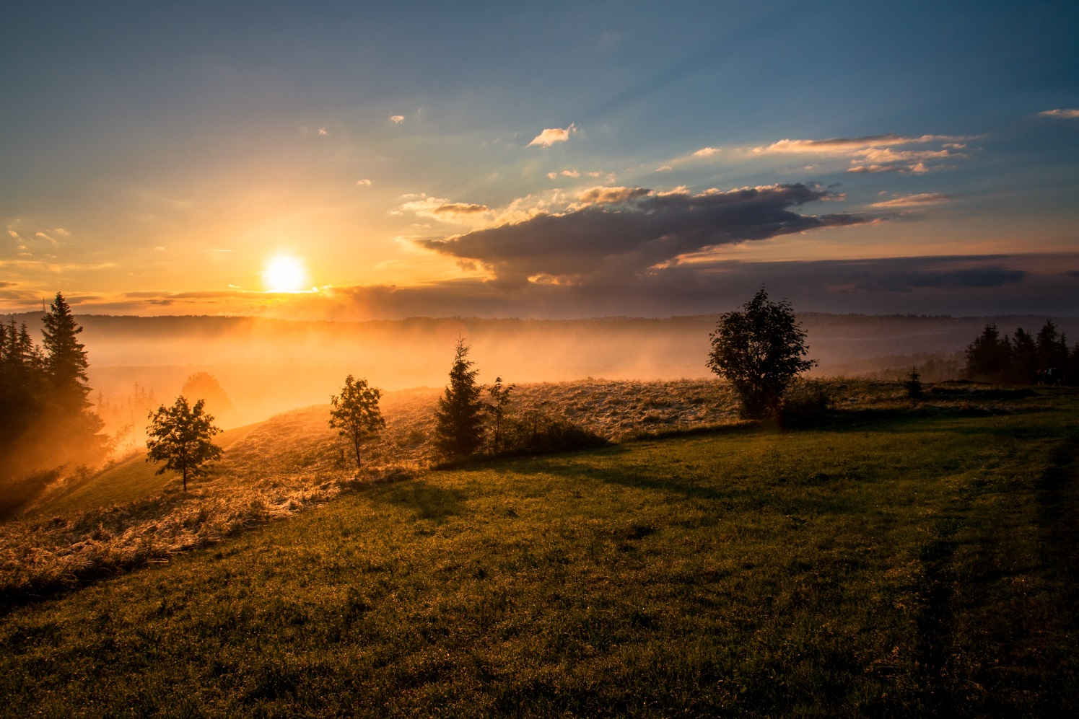

Эксперты новосибирского Росреестра рассказали об упрощении процедуры оформления недвижимости по наследству
В Управлении Росреестра по Новосибирской области напоминают, что при получении свидетельства о праве на наследство новым собственникам недвижимого имущества уже не потребуется обращаться в Росреестр за государственной регистрацией прав самостоятельно.
С 1 февраля 2019 года обязанность предоставления электронного заявления о государственной регистрации прав в Росреестр возложена на нотариусов.
Подавать документы на оформление прав наследников нотариусы должны в течение дня после выдачи свидетельства о праве на наследство. При таком способе подачи документов Росреестр зарегистрирует права наследников в течение одного рабочего дня.
Таким образом, все вопросы по оформлению наследства на недвижимость можно решить за один визит к нотариусу.
Эксперты новосибирского Росреестра напоминают, что регистрировать права крайне важно, без этого новому собственнику невозможно будет произвести различные действия с имуществом: продать, подарить, обменять, а отсутствие сведений о правах в реестре недвижимости, наоборот, может повысить риск мошеннических действий в отношении нее.

Материал подготовлен Управлением Росреестра
по Новосибирской области



Редактор И.С. Колпакова
_____________
_______________________________________________________________________________________________________________________________________________
_____________________________________________________________________________

______________

РАСПРОСТРАНЯЕТСЯ БЕСПЛАТНО КИРЗИНСКИЙ ВЕСТНИК
ПЕРИОДИЧЕСКОЕ ПЕЧАТНОЕ
ИЗДАНИЕ № 22
15.06. 2022 года
НАШ АДРЕС И ТЕЛЕФОН:
633290, НОВОСИБИРСКАЯ ОБЛАСТЬ
ОРДЫНСКИЙ РАЙОН
СЕЛО КИРЗА
УЛИЦА ШКОЛЬНАЯ № 30
ТЕЛ\ФАКС (8- 38359)37-131

